Муниципальное бюджетное дошкольное образовательное учреждение

«Центр развития ребёнка-детский сад №28 «Огонёк»

Методическая разработка:

**Конспект занятия по познавательному развитию**

**с конструктором «Cuboro» для**

**детей старшей группы комбинированной направленности на тему:**

**«Пожарная безопасность с Кубориком»**

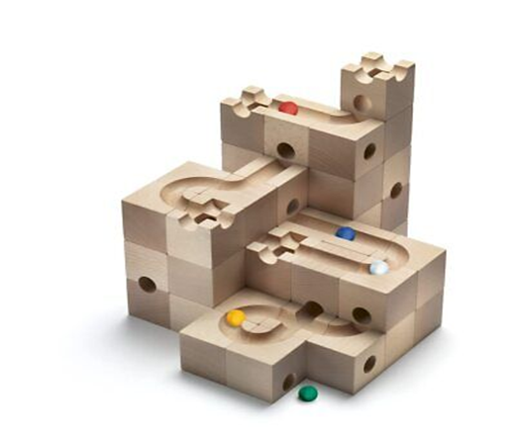

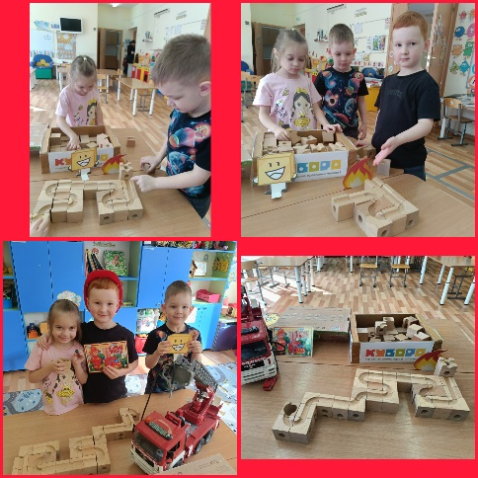

Подготовила:

Воспитатель первой

квалификационной категории

Савко Т.В.

Заведующий МБДОУЦРР 28 «Огонек» ______________Тюрина Е.Ю

2025

**Цель:** учить детей строить дорожку разными способами по собственному замыслу, подбирать подходящие кубики из конструктора.

**Задачи:**

**Обучающие:**

научить строить по замыслу;

научить осуществлять само- и взаимопроверку (регулятивные);

научить различать кубики зрительно (познавательные);

повторить правила пожарной безопасности.

**Развивающие:**

развивать интеллектуальные качества учащихся, анализировать, рассуждать, делать выводы, умения осуществлять самоконтроль и взаимоконтроль;

развивать пространственное и логическое мышление;

развивать познавательную активность учащихся.

**Воспитательные:**

воспитывать интерес к предмету занятий, аккуратность, самостоятельность, точность в работе;

способствовать развитию дружеских отношений в коллективе;

воспитывать чувство коллективизма, толерантного отношения друг к другу.

**Оборудование и материалы:**

наборы кубиков «Cuboro» (2 шт.);

пожарная машина;

картинки огня, куборика.

**Ход занятия**

**Организационный этап:**

Колокольчик озорной,

Ты ребят в кружок построй.

Собрались ребята в круг,

Слева - друг и справа - друг.

Вместе за руки возьмёмся

И друг-другу улыбнёмся.

**Воспитатель:** Здравствуйте ребята! Отгадайте загадку!

Всех на свете я сильнее,

Всех на свете я смелее,

Никого я не боюсь,

Никому не покорюсь.

С языком я, а не лаю,

Без зубов я, а кусаю. (огонь)

**Дети:** отвечают.

**Воспитатель:** Как вы думаете, огонь – наш друг или враг?

**Дети:** ответы детей

**Воспитатель**: Конечно ребята огонь в первую очередь является нашим другом. Давайте разберемся, когда огонь бывает добрым и полезным для нас?

**Дети:** ответы

**Воспитатель:** Огонь – давний друг человека. Наши давние предки знали немало хитростей, секретов добывания огня. Они считали его живым существом, «приручали» его, поселяя его в своих пещерах. Жизнь древних людей во многом зависела от огня. Для того чтобы согреться в своих пещерах они разводили костер, обжигали глиняную посуду, которую потом использовали для приготовления пищи. Он помогал им в борьбе со страшными хищниками, отпугивая их от пещер и жилья. Но прошли годы, века, а огонь, как и в древности, согревает нас, помогает людям готовить еду – и в квартире на газовой плите, и деревенской печи, и походе на костре. Он обеспечивает человека теплом и светом. С его помощью совершается много полезных дел. Сила огня очень велика. Огонь заставляет работать машины, запускает ракеты, космические корабли, при помощи огня в мартеновских печах варят сталь, из которой делают трубы, станки, автомобили и самолеты. Он нужен в домах, детских садах, школах, заводах, больницах

Но всегда ли огонь наш друг?

**Дети:** отвечают

**Воспитатель:** огонь может быть и нашим врагом, потому – что из-за него могут сгореть вещи, квартира, дом, лес. Могут погибнуть люди, животные, птицы. Огонь бывает разный:

Бледно-желтый, ярко-красный,

Синий или золотой,

Огонь добрый, огонь злой.

Очень опасна разбушевавшаяся огненная стихия – ПОЖАР. При пожаре сгорают вещи, квартиры, дома, леса, а главное – погибают люди.

Почему возникают пожары?

**Дети:** отвечают

**Воспитатель:** Правильно, когда люди забывают об осторожном обращении с огнём, он становится смертельно опасным. Пожар – не случайность, а результат неправильного поведения. Поэтому необходимо, чтобы каждый человек был внимательным при обращении с огнём, соблюдал осторожность. Тогда возникает беда.

**Физкультминутка.** Движения по тексту.

Мы в пожарных поиграем,

Быстро шланги размотаем,

Вот так, вот так,

Быстро шланги размотаем.

Вот огонь у нас горит

Будем мы его гасить,

Вот так, вот так,

Будем мы его гасить.

А теперь мы приседаем,

Под диваны заглядываем,

Вот так, вот так,

Под диваны заглядываем.

Вот огонь мы погасили,

И на стулья быстро сели.

**Воспитатель:** Молодцы, хорошие из вас получились пожарные.

**Практическая часть:**

**Воспитатель:** Ребята, посмотрите, что там происходит?

**Дети:** (смотрят на стол, на котором из конструктора Куборо построен дом, на последнем этаже дома стоит Куборик. На доме из конструктора приклеена картинка огня) отвечают

**Воспитатель:** Да, ребята,посмотрите, у Куборика дома пожар!Что же делать?

**Дети:** ответы

**Воспитатель:** Точно, дети!Давайте построим дорожку из «Куборо», а шарик, который мы пустим по дорожке покажет путь, по которому Куборик будет спасаться от огня! А что ещё надо сделать, ребята?

**Дети:** ответы

**Воспитатель:** Молодцы, конечно, нам надо позвонить по номеру 101 и вызвать пожарных!

**Дети:** (Дети приступают к работе в команде самостоятельно, строят из кубиков дорожку спасения из конструктора «Куборо». Воспитатель, если возникают трудности у ребят, помогает.) Пускают шарик по дорожке, а за ним «следует» Куборик, при этом ребята рассказывают, как правильно надо действовать при пожаре в квартире или доме.

**Воспитатель:** Ребята, какие Вы молодцы! Быстро помогли Куборику спастись от огня!

Не забыли напомнить Куборику о том, как надо правильно вести себя при пожаре!

Посмотрите, уже приехала пожарная машина и приступила к тушению огня!

Давайте повторим, чего нельзя делать и почему, чтобы не возник пожар!

**Дети:** ответы

(Не играй со спичками – это опасно!

Без взрослых нельзя включать в сеть электроприборы (телевизор, утюг, обогреватель, чайник, микроволновую печь).

Самостоятельно не зажигай газовую плиту, и не сушите над ней одежду.

Не играй без взрослых фейерверками и хлопушками.)

**Воспитатель:** Молодцы, ребята, вы правильно назвали все правила, которые нужно соблюдать, чтобы не было пожара, ну, а если пожар все-таки возник вам необходимо соблюдать тоже правила, а какие, давайте с вами тоже повторим вместе.

**Дети:** ответы (Постарайтесь первым делом сообщить о пожаре взрослым (не скрывайте, даже если пожар произошел по вашей вине).

Позвони в пожарную охрану по телефону 01, сообщи свой точный адрес, и что горит.

Никогда не прячьтесь в шкафу или под кроватью, пожарным будет трудно найти вас там.

Когда в доме горит, быстрей выбегайте на улицу. Ни за что не задерживайтесь из-за игрушек, собаки или кошки.

Если в квартире дым, лягте на пол (там меньше дыма, и постарайтесь добраться до выхода из горящего помещения.

Рот и нос закройте влажной тряпкой или любой тряпичной вещью.

Не открывайте окно, (это усилит горение).

Если чувствуете запах дыма в подъезде, не открывайте входную дверь (огонь и дым могут ворваться в твою квартиру, лучше уйти в дальнюю комнату и из окна позвать на помощь.

Если горит ваша одежда, надо упасть на пол и кататься, сбивая пламя или накинуть на себя одеяло.

Если загорелся электроприбор, надо выключить его из розетки и накрыть его толстым одеялом.

При пожаре никогда не садитесь в лифт. Он может отключиться, и вы задохнетесь.)

**Рефлексия.**

**Воспитатель:** Ребята, чем мы сегодня с вами занимались?

**Дети:** Ответы

**Воспитатель:** У вас возникали сложности с постройкой дорожки?

**Дети:** Ответы

**Воспитатель:** Но вы большие молодцы все справились! Понравилось вам сегодня работать с конструкторами?

**Дети:** Ответы

